# Eichsfelder Kleingärtner nutzen die Schulung des Kreisverbandes

Am Samstag, den 25.11.2017, trafen sich die Vorsitzenden der 54 Vereine zu einer planmäßigen Schulung im Schulungsraum der Lebenshilfe e.V. in Leinefelde.

Als Gast konnte durch den 1. Vorsitzenden, Bernd Reinboth, der Vizepräsident des Landesverbandes Thüringen der Gartenfreunde e.V., Gartenfreund Hans Jecke , begrüßt werden.

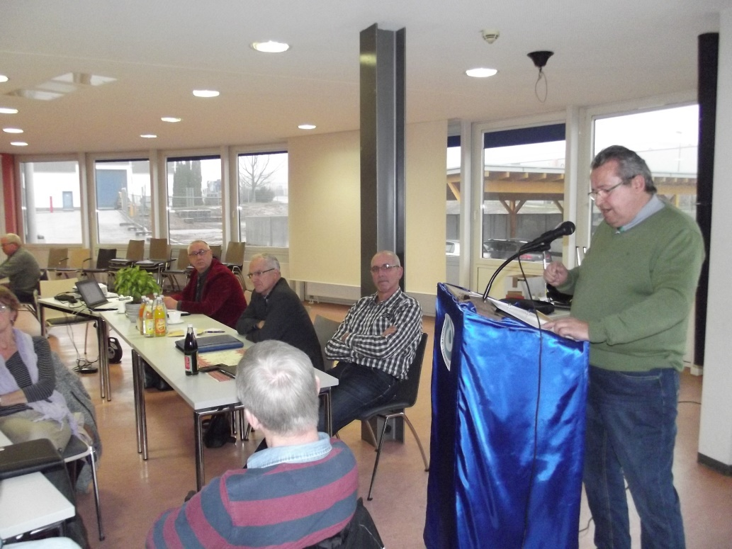

Für die Mitglieder des Eichsfelder Kreisverbandes der Kleingärtner e.V. gilt es die beschlossene Aufgabenstellung des 3. Kreisverbandstages vom April 2017 im Rahmen der ehrenamtlichen Tätigkeit umzusetzen.

Durch den Gartenfreund Jecke wurden einleitent die gesetzlichen Normen des Bundeskleingartengesetzes deutlich herausgestellt.

Die weiteren Ausführungen des Vizepräsidenten galten der Thematik der Wertermittlung.

Zunächst ging er in seinen Ausführungen auf die Entschädigungleistung für den Kleingärtner, bei einer anderweitigen Nutzung der Gartenflächen, z.B. als Bebauungsgebiet, ein.

Im Weiteren ging es um die Wertermittlung bei Pächterwechsel, so wie es im Landesverband Thüringen geregelt ist.

Dabei wurde herausgestellt, dass im Pachtvertrag mit den einzelnen Kleingärtnern eindeutig die Wertermittlung festgelegt ist.

In der Diskussion wurde sehr deutlich, dass durch die Wertermittlung auch gleichzeitig eine Bestandsaufnahme hinsichtlich der gesetzlichen Bestimmungen erfolgt und sich für den Vorstand die Möglichkeit bietet, mögliche Unzulänglichkeiten vor der Gartenübergabe an einen neuen Kleingärtner durch den bisherigen Pächter beseitigen zu lassen.

Im zweiten Teil der Veranstaltung ging der 1.Vorsitzende, Gartenfreund Reinboth, nochmals auf die Gartenordnung der Kleingartenvereine ein.

Hier gilt es, in den Vereine zu prüfen, entspricht die vorliegende Gartenordnung noch den aktuellen Erfordernissen, oder ist eine Aktualisierung notwendig

Hilfsmittel zur Erleichterung und Realisierung dieser Aufgabe finden die Vereinsvorsitzenden auf der Service – CD des Kreisverbandes.

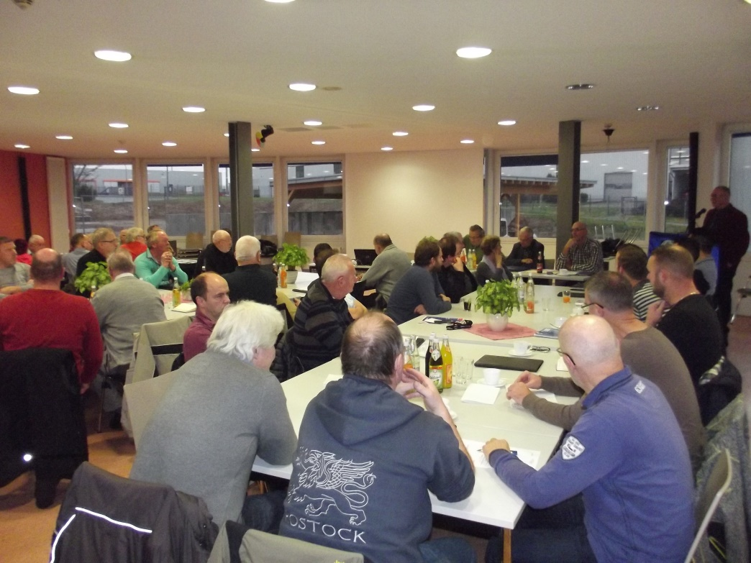

Weitere Informationen gab es zu:

den sachgerechten Umgang mit chemischen Pflanzenschutzmitteln,

der Verordnung zum Schutz freilebender Katzen für den Landkreis Eichsfeld,

dem Bundesnaturschutzgesetz, sowie

aktuelle Information der unteren Wasserbehörde zur rechtmäßigen Abwasserentsorgung in Kleingartenanlagen.

Hinweise wurden zur Nutzung der umgestalteten Homepage des Eichsfelder Kreisverbandes gegeben.

www. eichsfelder-kleingaertnerverband.de

Bernd Reinboth

1. Vorsitzender

Eichsfelder Kreisverband der Kleingärtner e.V.